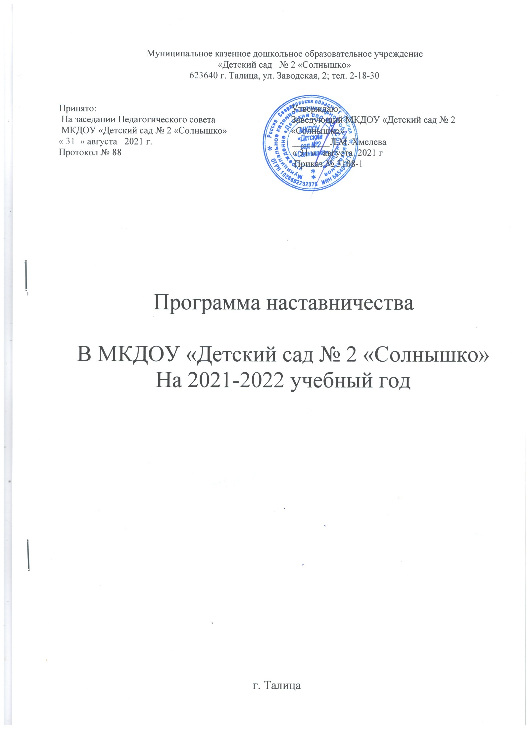

Муниципальное казенное дошкольное образовательное учреждение

«Детский сад № 2 «Солнышко»

623640 г. Талица, ул. Заводская, 2; тел. 2-18-30

Принято: Утверждаю:

На заседании Педагогического совета Заведующий МКДОУ «Детский сад № 2

МКДОУ «Детский сад № 2 «Солнышко» «Солнышко»

« 31 » августа 2021 г. ________Л.М. Хмелева

Протокол № 88 « 31 » августа 2021 г

Приказ № 3108-1

Программа наставничества

В МКДОУ «Детский сад № 2 «Солнышко»

На 2021-2022 учебный год

г. Талица

Программа наставничества муниципального казенного дошкольного образовательного учреждения «Детский сад № 2 «Солнышко» на 2021 – 2022 учебный год (далее – Программа) отражает комплекс мероприятий и формирующих их действий, направленный на организацию взаимоотношений наставника и наставляемого в конкретных формах для получения ожидаемых результатов.

# СОДЕРЖАНИЕ

|  |
| --- |
| Введение |
| 1. Цель и задачи Программы |
| 2. Ролевые модели в рамках форм наставничества, реализуемые в МКДОУ «Детский сад № 2 «Солнышко» г. Талица |
| 3. Индивидуальные планы развития наставляемых под руководством наставника в разрезе форм наставничества |
| 4. Календарный план работы «Школы наставника» |

**ВВЕДЕНИЕ**

В соответствие с Распоряжением Минпросвещения России от 25.12.2019 г.

№ Р-145 «Об утверждении методологии (целевой модели) наставничества обучающихся для организаций, осуществляющих образовательную деятельность по общеобразовательным, дополнительным общеобразовательным и программам среднего профессионального образования, в том числе с применением лучших практик обмена опытом между обучающимися» образовательные организации (далее – ОО) должны разработать и осуществить реализацию Программ наставничества (далее – Программа).

В соответствие с ГОСТ Р54871-2011 («Проектный менеджмент. Требования к управлению программой») Программа – это совокупность взаимосвязанных проектов и другой деятельности, направленных на достижение общей цели и реализуемых в условиях общих ограничений.

Структурное построение Программы как документа планирования определяется процессом ее разработки, который предполагает выполнение следующих содержательных этапов:

* целеполагание (определение и согласование со всеми участниками системы наставничества в ОО цели и задач);
* определение форм наставничества, как проектов в рамках Программы;
* выбор ролевых моделей в рамках форм наставничества, как микро-проектов;
* разработку индивидуальных планов развития наставляемых под руководством наставника (далее – Индивидуальных планов) в разрезе форм наставничества, на основе которых наставнические пары (наставляемый с наставником) разрабатывают свои индивидуальные планы с учетом выбранной ролевой модели.
* разработку календарного плана работы Школы наставника.
  1. **ЦЕЛЬ И ЗАДАЧИ ПРОГРАММЫ**

**ДЕРЕВО ЦЕЛЕЙ ПРОГРАММЫ**





1 уровень - Цель

2 ур. - Задачи

Обеспечить успешное закрепление на месте работы/в должности педагога молодого специалиста, повышение его профпотенциала и уровня/ создание комфортной профессиональной среды для реализации актуальных педегогических задач на высоком уровне

Обеспечить развитие участников внедрения Целевой модели наставничества в МКДОУ «Детский сад № «Солнышко»

г. Усинска и улучшение личных показателей их эффективности в разрезе форм наставничества

|  |  |  |
| --- | --- | --- |
| Проект наставничества  «Педагог - педагог» | | |
|  | |  |
|  | Микро-проект 2.1.  «Опытный педагог - молодой специалист» | |
|  |

# РОЛЕВЫЕ МОДЕЛИ В РАМКАХ ФОРМ НАСТАВНИЧЕСТВА, РЕАЛИЗУЕМЫЕ В

# МКДОУ «Детский сад № 2 «Солнышко» г. Талица

|  |  |
| --- | --- |
| Форма  наставничества | Вариации ролевых моделей |
| «Педагог- педагог» | – «опытный педагог – молодой специалист» - классический вариант поддержки для приобретения молодым специалистом необходимых  профессиональных навыков (организационных, коммуникационных) и закрепления на месте работы. |

* 1. **Форма наставничества: « Педагог – педагог»**

**ИНДИВИДУАЛЬНЫЙ ПЛАН РАЗВИТИЯ ПОД РУКОВОДСТВОМ НАСТАВНИКА**

Форма наставничества: «педагог - педагог». **Ролевая модель**: «опытный педагог - молодой специалист».

Ф.И.О. и должность наставляемого сотрудника Ф.И.О. и должность наставника Срок осуществления плана: с « 01» сентября 2021 г. по «31» мая 2022 г.

|  |  |  |  |  |  |
| --- | --- | --- | --- | --- | --- |
| **№** | **Проект, задание** | **Срок** | **Планируемый результат** | **Фактический результат** | **Оценка наставника** |
| **Раздел 1. Анализ профессиональных трудностей и способы их преодоления** | | | | | |
| 1.1. | Провести самодиагностику на предмет определения  приоритетных направлений профессионального развития | сентябрь | Определен перечень дефицитных компетенций, требующих развития; сформулирован перечень тем консультаций с наставником |  |  |
| 1.2. | Провести диагностическую/развивающую беседу с наставником, для уточнения зон профессионального  развития | сентябрь |  |  |
| 1.3. | Разработать меры по преодолению профессиональных  трудностей с учетом тем мероприятий раздела 2. | сентябрь | Разработаны меры преодоления  профессиональных трудностей |  |  |
| **Раздел 2. Вхождение в должность**1 | | | | | |
| 2.1. | Познакомиться с ОО, ее особенностями, направлениями работы, Программой развития и др. | сентябрь | Осуществлено знакомство с особен- ностями и направлениями работы ОО в области …, изучена  Программа развития ОО |  |  |
| 2.2. | Изучить помещения ОО (основные помещения, правила пользования и пр.): учебные кабинеты, актовый и физкультурный зал, библиотека, столовая и  пр. | сентябрь | Хорошая ориентация в здании ОО, знание аварийных выходов, … |  |  |
| 2.3. | Познакомиться с коллективом и наладить взаимодействие с ним: руководство ОО, педагоги- предметники; педагог-психолог, документовед,  бухгалтерия, завхоз и пр. | сентябрь | Совместно с наставником нанесены визиты-знакомства, во время визитов обсуждены направления  взаимодействия и сотрудничества |  |  |

1 Данный раздел заполняется исключительно для вновь принятых педагогов

|  |  |  |  |  |  |
| --- | --- | --- | --- | --- | --- |
| 2.4. | Изучить сайт ОО, страничку ОО в социальных сетях, правила размещения информации в Интернете о деятельности ОО |  | Хорошая ориентация по сайту, на стра-ницах ОО в соцсетях «..» и «…», изуче-ны правила размещения  информации в Интернете |  |  |
| 2.5. | Изучить Кодекс этики и служебного поведения  сотрудника ОО (взаимодействие с родителями, коллегами, учащимися и пр.) |  | Применяются правила Кодекса этики и служебного поведения |  |  |
| 2.6. | Сформировать понимание о правилах безопасности при выполнении своих должностных обязанностей |  | Соблюдаются правила безопасности при выполнении должностных  обязанностей |  |  |
| 2.7. | Изучить методику построения и организации результативного учебного процесса |  | Организован результативный учебный процесс по дисциплине «Основы  финансовой грамотности» |  |  |
| 2.8. | Научиться анализировать результаты своей профессиональной деятельности |  | Изучены и внедрены методы анализа  планов деятельности педагога, применяемых методов обучения… |  |  |
| **Раздел 3. Направления профессионального развития педагогического работника**2 | | | | | |
| 3.1. | Изучить психологические и возрастные особенности воспитанников *(указать возрастную группу)* |  | Изучены психологические и возрастные особенности воспитанников, которые учитываются  при подготовке к занятиям |  |  |
| 3.2. | Освоить эффективные подходы к планированию деятельности педагога |  | Освоены такие эффективные подходы к планированию деятельности педагога, как SMART-целеполагание,  … |  |  |
| 3.4. | Изучить успешный опыт организации работы с родителями (в т.ч. - подготовка и проведение родительских собраний; вовлечение их во внеурочную  деятельность) |  | Совместно с наставником подготов- лены и проведены (кол-во) род. собраний, мероприятия с родителями  (*перечислить*) |  |  |

|  |  |  |  |  |  |
| --- | --- | --- | --- | --- | --- |
| 3.5. | Изучить документы и НПА, регулирующие |  | Изучено содержание эффективного |  |  |

|  |  |  |  |  |  |
| --- | --- | --- | --- | --- | --- |
|  | деятельность педагога (в т.ч. - эффективный контракт,  Положение по оплате труда, ВСОКО, должностная инструкция и пр.) |  | контракта педагога, Положение…, … |  |  |
| 3.6. | Освоить успешный опыт учебно-методической работы педагога (составление технологической карты урока; метод рекомендаций по … и пр.) |  | Составлены технологические карты уроков и конспекты тем по дисциплине «Основы финансовой  грамотности» |  |  |
| 3.7. | Изучить опыт участия педагогов в проектной деятельности ОО |  | Изучены проекты ОО по профилю деятельности педагога и выявлена  роль педагога |  |  |
| 3.8. | Изучить перечень и порядок предоставления платных  образовательных услуг в ОО |  | Документы изучены |  |  |
| 3.9. | Перенять опыт оформления документации (перечень,  шаблоны и правила), сопровождающей деятельность педагога |  | По формату подготовлены … |  |  |
| 3.10 | Изучить успешный опыт организации профессионального развития педагога (в т.ч. - использование возможностей ресурсных центров, площадок, формы и направления профразвития) |  | На основе изучения успешного опыта организации профразвития в ОО выбраны формы собственного профразвития на следующий год  (стажировка в …) |  |  |
| 3.11 | Сформировать понимание эффективного поведения педагога при возникновении конфликтных ситуаций (между педагогом и родителем, педагогом и коллегами и пр.), познакомиться со способами их профилактики и  урегулирования |  | Усвоен алгоритм эффективного пове- дения педагога при возникновении конфликтных ситуаций в группе уча- щихся и способов их профилактики |  |  |
| 3.12 | Познакомиться с успешными практиками разработки и  внедрения образовательных инноваций в практику пед. деятельности |  | Изучена практика разработки и  внедрения игр по повышению финансовой грамотности |  |  |
| 3.13 | Подготовить публикацию…/конкурсную  документацию… |  | Подготовлена к публикации статья  «…» |  |  |
| 3.14 | … |  |  |  |  |

|  |  |
| --- | --- |
| Подпись наставника  « » 20 г. | Подпись наставляемого сотрудника  «_ » 20 г. |

# КАЛЕНДАРНЫЙ ПЛАН РАБОТЫ ШКОЛЫ НАСТАВНИКА

|  |  |  |
| --- | --- | --- |
| Сроки | Содержание мероприятий | Ответственный |
| Сентябрь | 1. Организация и проведение вводного совещания с наставниками. Сбор данных о молодом педагоге. Анкетирование молодых педагогов. 2. Планирование образовательной деятельности на неделю - «С утра до вечера» (планирование разных видов деятельности в течение дня). 3. Рабочая программа педагога. 4. Консультация по теме «Организация предметно-пространственной развивающей среды в группе». | Куратор Наставник |
| Октябрь- Ноябрь | 1. Анкетирование «Личностный паспорт воспитателя». 2. Выбор темы по самообразованию. Оказание помощи в составлении плана работы по теме самообразования. 3. Оказание помощи в подборе новинок методической литературы для самообразования. 4. Круглый стол по теме «Календарное планирование образовательной работы с детьми» (педагогические мероприятия, совместная деятельность). 5. Методика проведения занятий. 6. Контроль за планированием образовательной работы в группах молодых специалистов. 7. Совместная деятельность воспитателя и детей во второй половине дня. | Куратор Наставник |
| Октябрь- Декабрь | 1. Организация посещений молодыми воспитателями педагогических мероприятий опытных педагогов. 2. Круглый стол по теме: «Организация педагогического мониторинга по выявлению уровня усвоения программного материала воспитанниками группы. Оформление документации по педагогическому мониторингу». 3. Оказание помощи в составлении аналитических справок по результатам пед. мониторинга. 4. Специфика проведение праздников. Взаимодействие специалиста и воспитателя. 5. Взаимопосещение новогодних утренников. | Куратор Наставник |
| Январь | 1. Организация посещений молодыми воспитателями педагогических | Куратор |

|  |  |  |
| --- | --- | --- |
|  | мероприятий опытных педагогов.   1. Тренинг «Найди ошибку» (на развитие умения анализировать подготовку и организацию различных видов образовательной деятельности») 2. Круглый стол по теме «Формы, методы и приемы взаимодействия педагогов с родителями». 3. Контроль за планированием организации работы с родителями | Наставник |
| Февраль | 1. Организация посещений педагогических мероприятий молодых воспитателей. 2. Круглый стол по теме: «Руководство развитием игровой деятельности детей» 3. Контроль за планированием работы по развитию игровой деятельности детей. | Куратор, Наставник |
| Март | 1. Организация посещений педагогами – наставниками педагогических мероприятий молодых воспитателей. 2. Индивидуальные консультации по планированию воспитательно – образовательной работы с детьми. Составление конспектов педагогических мероприятий молодыми педагогами. 3. Круглый стол по теме: «Возрастные особенности детей дошкольного возраста». | Куратор, Наставник |
| Апрель | 1. Организация посещений педагогами – наставниками педагогических мероприятий молодых воспитателей. 2. Тестирование молодых педагогов по выявлению знаний по реализуемой программе. 3. Отчеты молодых воспитателей по темам самообразования. | Куратор, Наставник |
| Май | Отчёт по наставничеству. Анализ деятельности Школы наставника за год, внесение по итогам анализа предложений по коррективам Программу наставничества на  следующий год. | Куратор, Наставник |